Jueves
09
de Septiembre

Cuarto de Primaria
Lengua Materna

Lo que nos hace sentir la literatura

Aprendizaje esperado: Identifica los sentimientos que tratan los poemas.

Énfasis: Identifica distintos textos literarios en el libro de lecturas.

Interpreta un texto literario, preferentemente poesía, para expresar las ideas y sentimientos que le produce.

¿Qué vamos a aprender?

Aprenderás a interpretar un texto literario, en este caso una poesía.

¿Qué hacemos?

La literatura y las tradiciones orales son temas muy interesantes y divertidos. Son temas que te ayudan a echar a volar tu imaginación y creatividad.

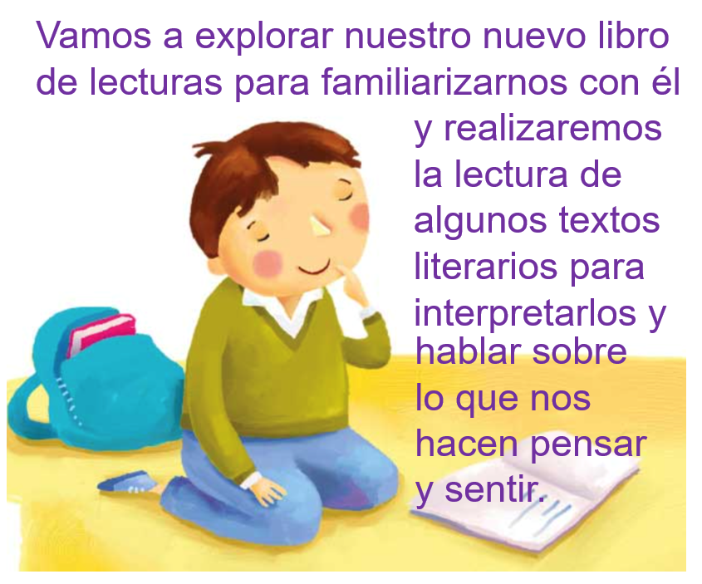
Fuente: https://libros.conaliteg.gob.mx/20/P4ESA.htm#page/50
Explorarás tu nuevo libro de lecturas para familiarizarte con él y realizarás la lectura de algunos textos literarios para interpretarlos y hablar sobre lo que te hacen pensar y sentir.

El libro de lecturas, contiene lecturas y dibujos muy bonitos.

Lo primero que vas a hacer es presentarte con tu libro de lecturas. Toma tu libro de lecturas.
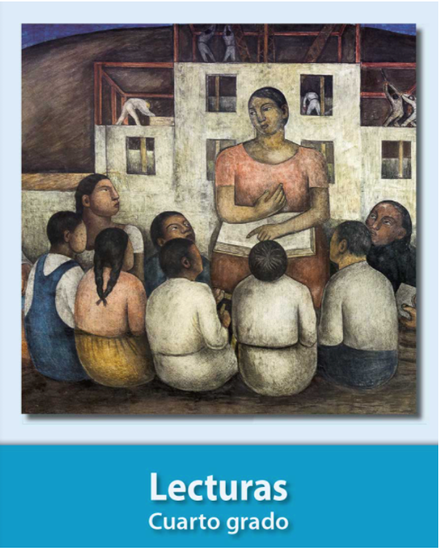
Fuente: https://libros.conaliteg.gob.mx/20/P4LEA.htm

¿Ya lo tienes? Obsérvalo muy bien, este es tu libro de lecturas y tiene un mensaje para ti.

Abre tu libro, desde el principio. Te vas a encontrar con el índice y, unas hojas adelante, está este mensaje importante. Se llama “Lectura en voz alta”.

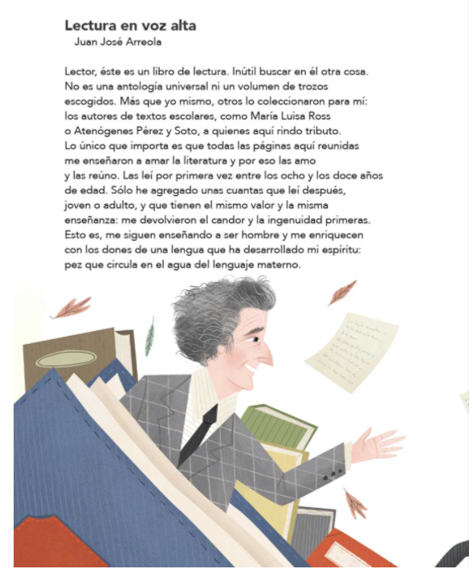
Fuente: https://libros.conaliteg.gob.mx/20/P4LEA.htm#page/8

Este texto es la presentación de tu libro de lecturas para ti, fue escrita por Juan José Arreola, un importante escritor mexicano. Léela en voz alta.

Como dice el escritor Juan José Arreola, a través de las lecturas de este, tu libro, vas a aprender a amar la literatura.

Esto es así porque, como dice el texto, la literatura te enseña a ser quien eres, te enriquece, te ayuda a desarrollar tu espíritu.

Al sumergirte en este libro, tu libro de lecturas, vas a ser como pez nadando en el agua de la lengua, de nuestra lengua materna, el español.

Es un mensaje muy bello y muy cierto, además, porque, cuando lees, cuando te permites disfrutar de la literatura, creces como ser humano. Aprendes más de ti misma o de ti mismo y de todo lo que te rodea, es como si tus sentidos se abrieran a otras formas de conocer, de vivir y de experimentar el mundo.

Te vas a llevar grandes sorpresas, toma tu libro, hojéalo, léelo. Este libro te va a dar momentos de mucha felicidad.

Observa algunos ejemplos de las lecturas que leíste en tu libro de lecturas de tercer grado, una es la de Dédalo e Ícaro.

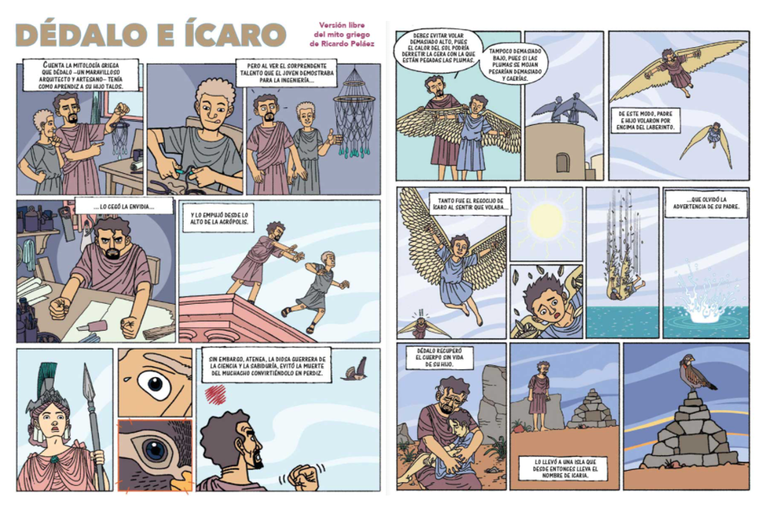
Fuente: https://libros.conaliteg.gob.mx/20/P3LEA.htm#page/72

Es un fantástico mito griego, es una historia trágica. Dédalo le dice a su hijo que no vuele muy alto, pero no le hace caso, por eso se le derriten las alas y se cae.

Esa lectura te hace reflexionar sobre lo que te dicen tus papás, tienes que hacer caso a los consejos que te dan tu mamá o tu papá.

Hay un poema chiquitito sobre el mar:

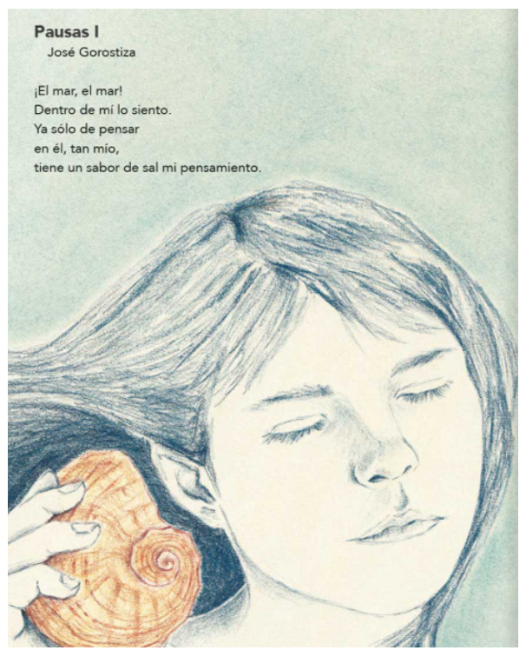
Fuente: https://libros.conaliteg.gob.mx/20/P3LEA.htm#page/47

Es un bonito poema de José Gorostiza, este poema hace sentir como si estuvieras en el mar, aunque no estés en él.

La literatura es mucho más que palabras, pero ya lo vas a ir descubriendo.

Vas a comenzar a explorar tu libro. Tu libro está repleto de lecturas muy interesantes y también muy diversas.

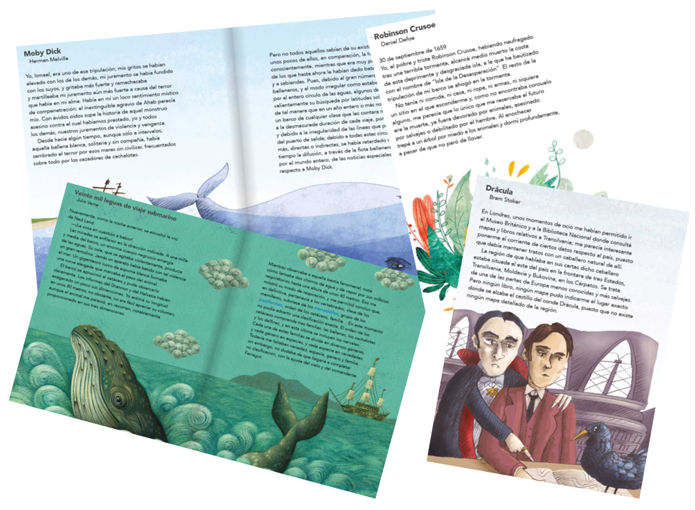

Tiene, por ejemplo, fragmentos de grandes clásicos de la literatura universal, como Robinson Crusoe, de Daniel Defoe, veinte mil leguas de viaje submarino, de Julio Verne, Moby Dick, de Herman Melville o Drácula, de Bram Stoker.

En este libro también hay grandes escritoras, escritores, poetas y poetisas mexicanos:
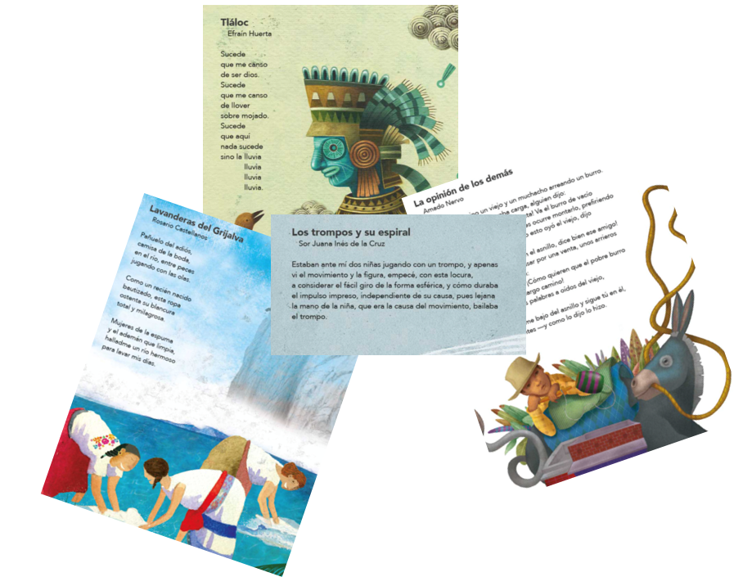

Efraín Huerta, Amado Nervo, Rosario Castellanos o la mismísima Sor Juana Inés de la Cruz, por mencionar sólo unos cuantos nombres.

Estos escritores y escritoras son muy importantes, en México tenemos una rica tradición literaria.

Tampoco debes olvidar a los artistas que ilustraron tu libro:

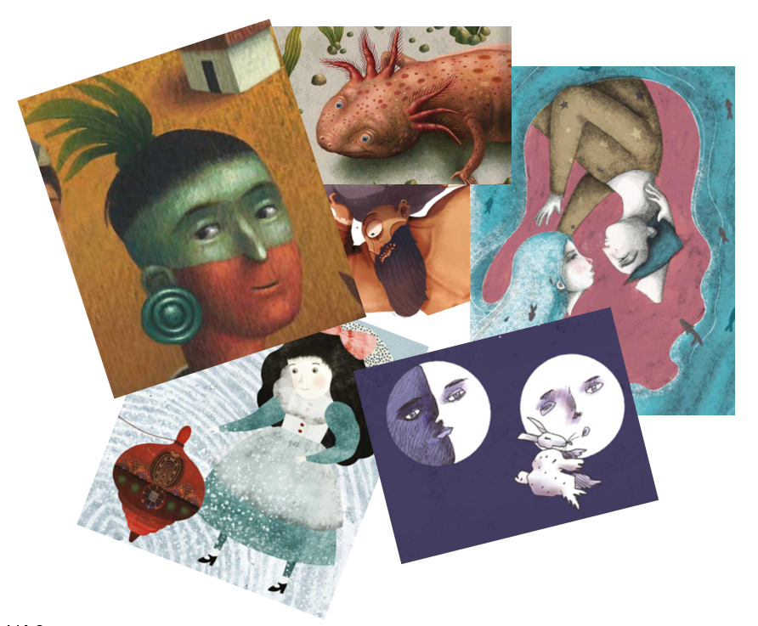

Todas sus ilustraciones son verdaderas obras de arte, esos trazos les dan todavía más vida a las palabras, a los cuentos, los poemas y las narraciones de tu libro.

Si quieres saber quién es el artista o la artista que realizó alguna de estas ilustraciones, sólo tienes que ir a la página 160 de tu libro y ahí lo encontrarás, es muy importante darles el reconocimiento que merecen estos artistas.

Ahora observa esta lectura de tu libro de cuarto grado:

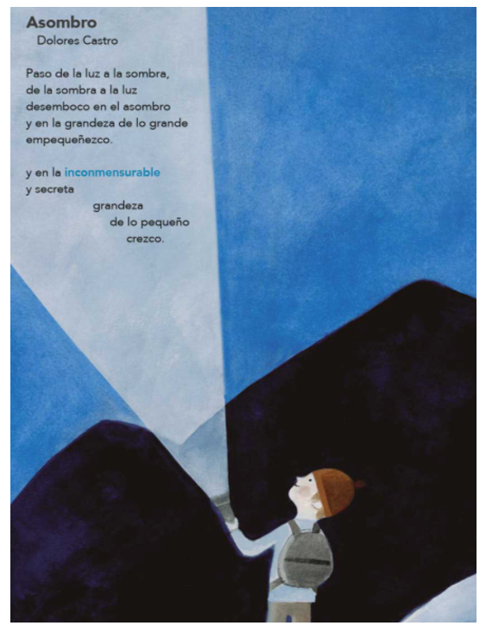
Fuente: https://libros.conaliteg.gob.mx/20/P4LEA.htm#page/80

Es un poema de la poetisa mexicana Dolores Castro y esa hermosa ilustración es de la ilustradora Cecilia Varela.

Tú puedes elegir una lectura, léela con tu familia o, si estás en la escuela, con tu maestra, tu maestro y tus compañeros y compañeras.

Lo importante es que practiques la lectura y que compartas lo que piensas y sientes con la lectura. Que expreses tus ideas y sentimientos y que escuches y trates de comprender las ideas y sentimientos de los demás.

Comienza con la lectura.

Si no le entendiste, no te preocupes, los textos literarios y los poemas hay que irlos descifrando paso a paso, con calma.

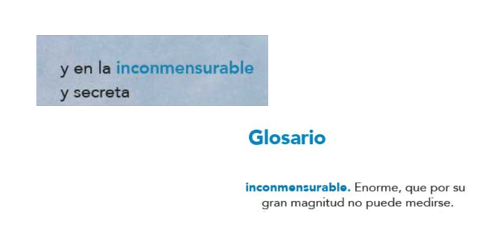
Fuente: https://libros.conaliteg.gob.mx/20/P4LEA.htm#page/80

En tu libro vas a encontrar algunas palabras que tal vez no conozcas y que están escritas en azul, como: “inconmensurable”.

El significado de esas palabras en azul las encontrarás en el Glosario de tu libro, que viene hasta el final.

- Inconmensurable: Significa que es enorme, que por su magnitud no puede medirse.

Entonces, si tienes dudas, ve al glosario o incluso al diccionario.

Para entender lo que dice el poema, hay que ir paso a paso. El poema dice:

- Paso de la luz a la sombra,
de la sombra a la luz.
Desemboco en el asombro.

Queda claro que la luz y la sombra son contrarios, simbolizan dos lados opuestos. En este paso de la luz a la sombra, desemboca, es decir, cae en el asombro.

Y el asombro es una forma de sorpresa. ¿Tú has sentido asombro?

Al parecer, este poema habla un poco de eso. La poetisa dice que va de la luz a la sombra, o sea que pasa de un estado a otro, pero que siempre termina en el asombro.

Observa lo que dice después:

- Y en la grandeza de lo grande
Empequeñezco.

Es como verse ante el universo, ante el infinito, ante la eternidad, porque todos nosotros, ante esa grandeza, nos sentimos pequeños, pequeñitos.

Por ejemplo, sentirse en la inmensidad del mar, quizá es lo que está describiendo el poema.

El asombro de sentirse pequeño en la grandeza de lo grande, como el mar, como el universo, pero continúa, observa bien. El poema dice:

- Y en la inconmensurable,
y secreta grandeza,
de lo pequeño crezco.

Aquí pasa al extremo opuesto, al parecer, por eso dice que va de la luz a la sombra, porque ahora, ante lo pequeño, la poetisa dice que crece.

Pero fíjate que se refiere a lo pequeño como grande, dice: “La grandeza de lo pequeño”.

¿Qué quiere decir “la grandeza de lo pequeño”?
Por ejemplo, una mariposa al salir de su capullo, la mariposa es un ser pequeño, diminuto, pero también es un ser extraordinario, en ese hecho de transformarse, de salir al mundo, de extender sus alas y volar, ¿No te parece que hay mucha grandeza? La grandeza de la vida y de la Naturaleza.

Entonces, esta parte habla del asombro que nos produce a los seres humanos lo que es inconmensurable, o sea que no se puede medir, ya sea grande o pequeño.

Grande como el mar o el universo, o pequeño, porque ya vimos que en lo pequeño también hay algo secreto, algo muy profundo, que es enorme.

Y eso puede ser su significado o lo que simboliza, como en el caso de la mariposita, que simboliza la vida y la Naturaleza.

Todas las personas podemos sentir asombro, especialmente las niñas y los niños. Algo que nos vuelve más humanos es justamente esta capacidad de asombrarnos.

Puede ser como este poema, por ejemplo, quizá al inicio no le entendiste, pero conforme se fue observando y analizando poco a poco, pudiste hasta sorprenderte, es decir, el poema es pequeño, pero tiene un significado enorme, el poema tiene, “la grandeza de lo pequeño”.

Como en el poema, pasaste de la sombra, o sea de no entender nada, a la luz, o sea a comprenderlo todo.

Esto es justo a eso a lo que se refería Juan José Arreola en su carta de presentación, cuando dice que la literatura nos enriquece y desarrolla nuestro espíritu.

La inspiración es el efecto que tiene la poesía.

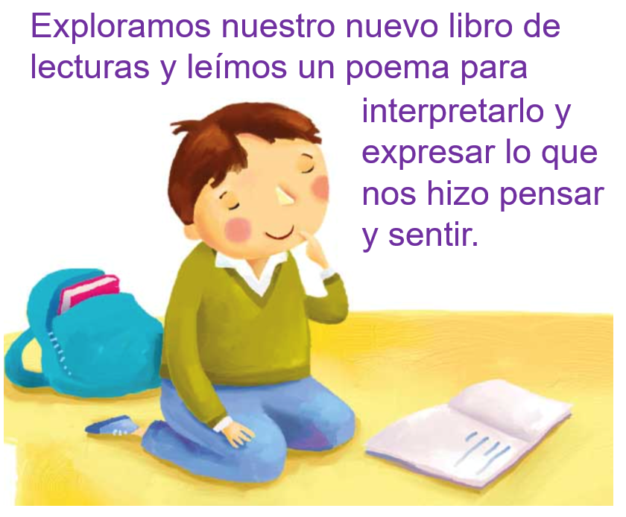
Fuente: https://libros.conaliteg.gob.mx/20/P4ESA.htm#page/50

Es recomendable, que leas, siempre que quieras y puedas, pero que compartas la lectura también.

Lee y comenta tu lectura con tu familia, con tu maestra, tu maestro y también con tus compañeras y compañeros.

Lee en grupo o platica sobre lo que leíste, así como se realizó aquí. Observarás que juntas y juntos, enriquecen mucho más sus lecturas y sus interpretaciones.

¡Buen trabajo!

Gracias por tu esfuerzo.

Para saber más:
Lecturas

https://www.conaliteg.sep.gob.mx/primaria.html

